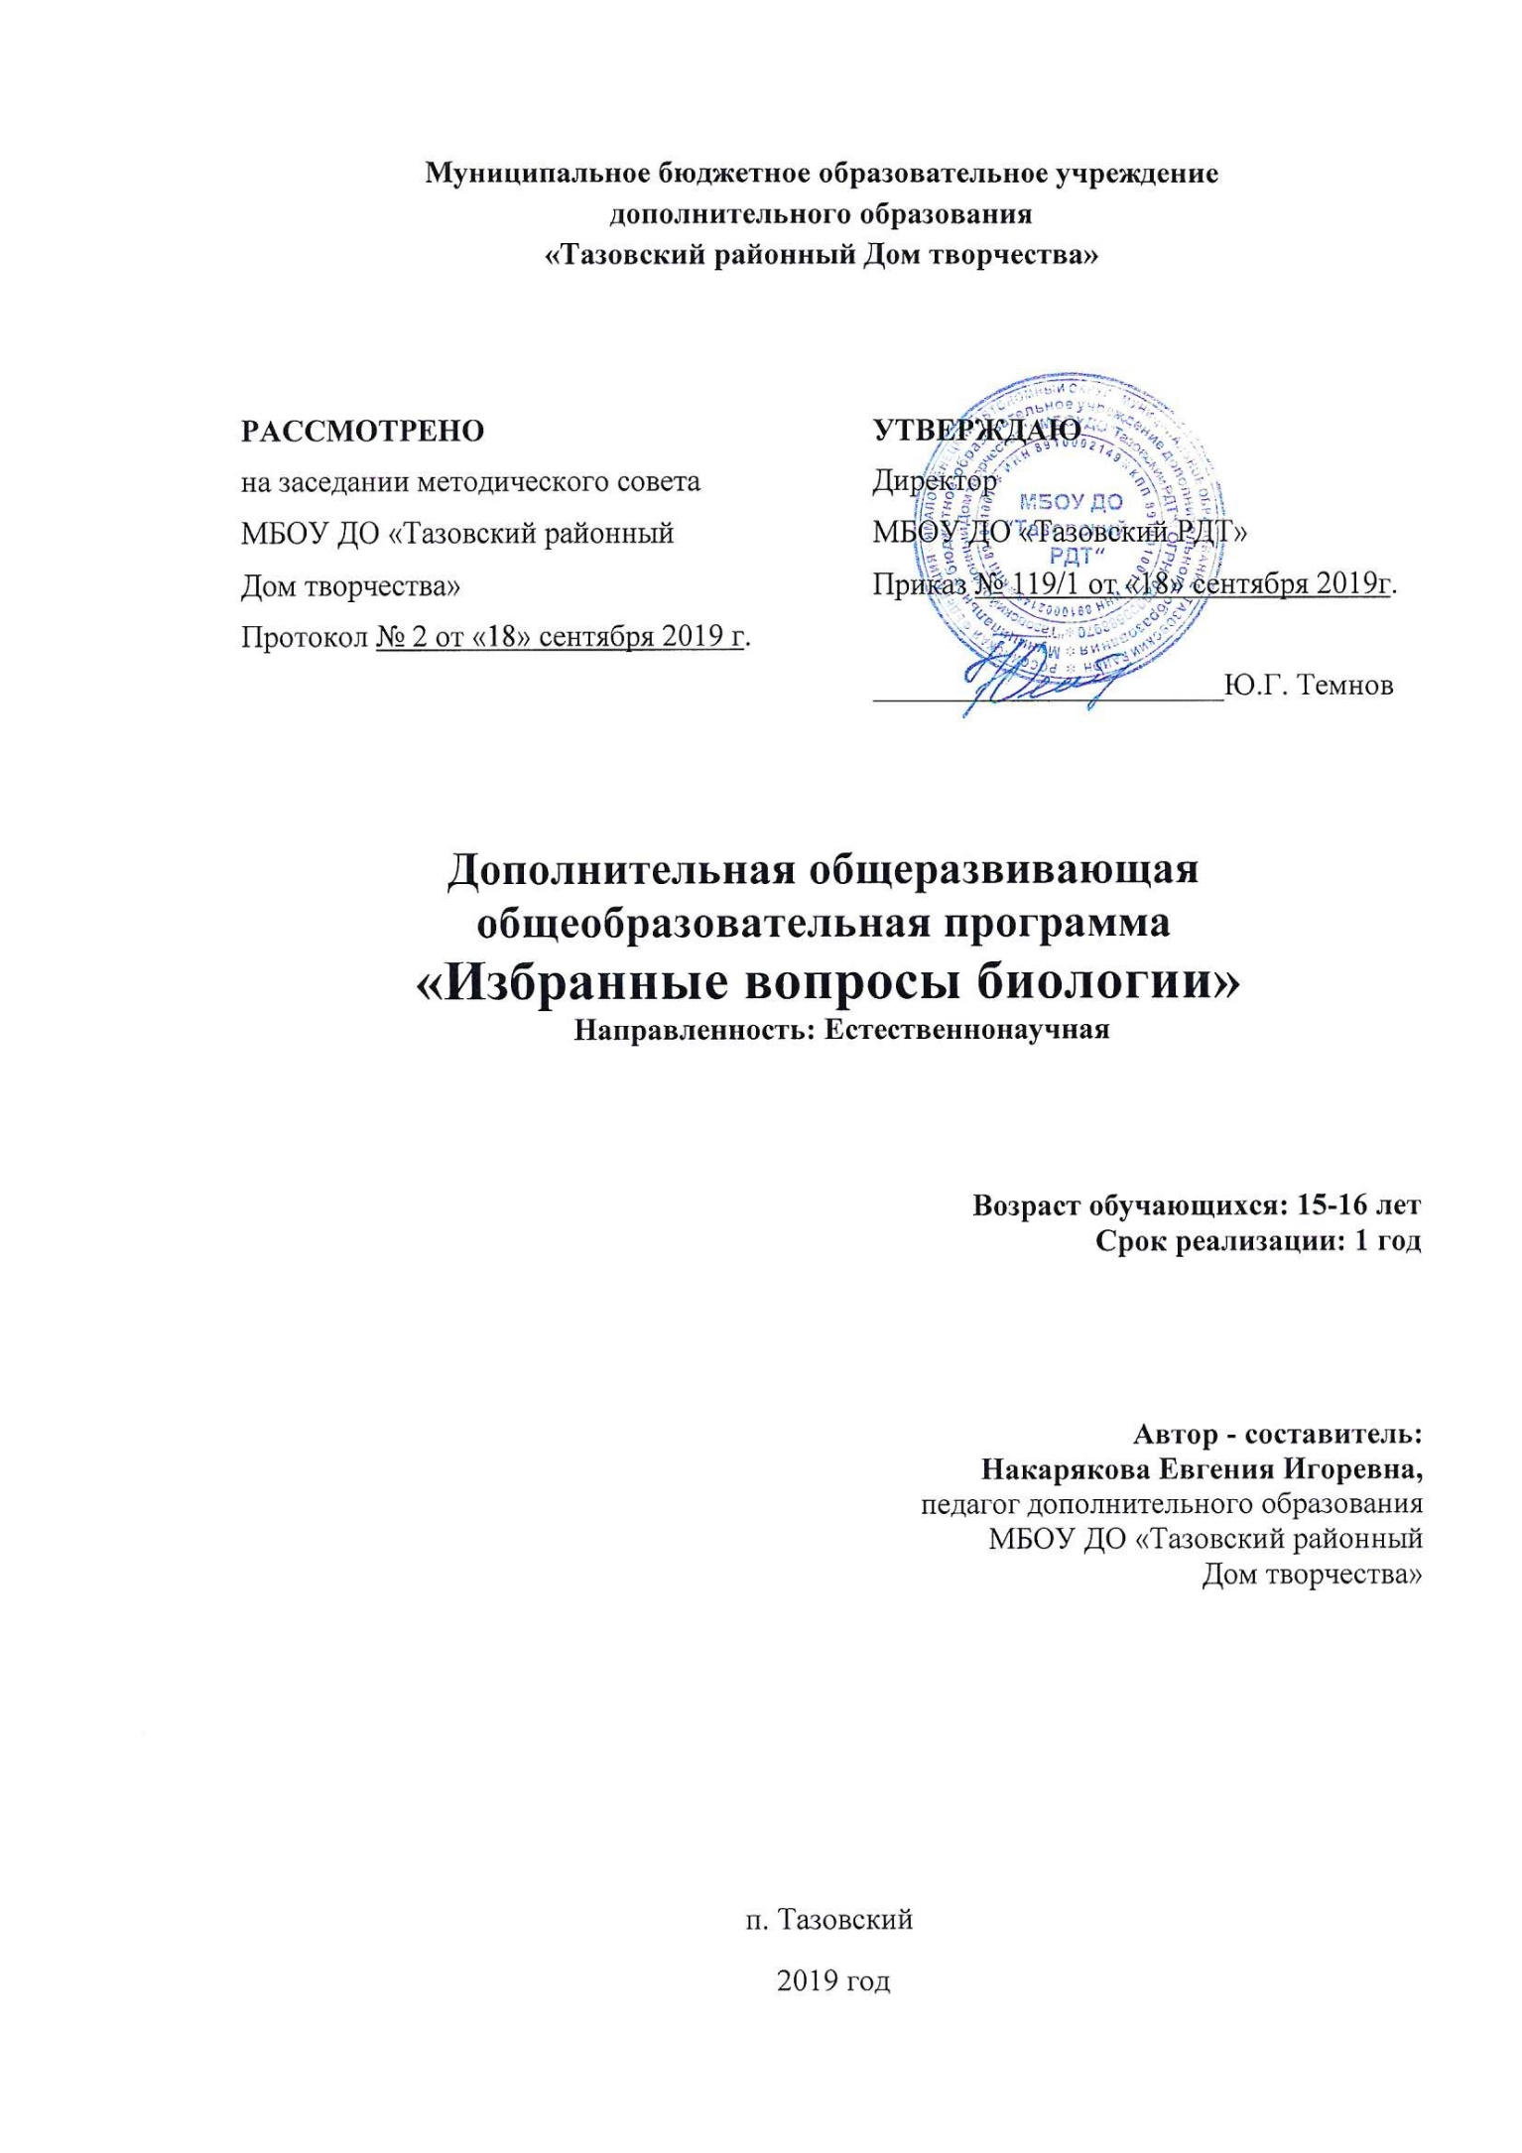

Муниципальное бюджетное образовательное учреждение
дополнительного образования
«Тазовский районный Дом творчества»

РАССМОТРЕНО  на заседании методического совета  МБОУ ДО «Тазовский районный  Дом творчества»  Протокол № 2 от «18» сентября 2019 г. | УТВЕРЖДАЮ  Директор  МБОУ ДО «Тазовский РДТ»  Приказ № 119/1 от «18» сентября 2019г.  _______________________Ю.Г. Темнов

Дополнительная общеразвивающая общеобразовательная программа
«Избранные вопросы биологии»
Направленность: Естественнонаучная

Возраст обучающихся: 15-16 лет
Срок реализации: 1 год

Автор - составитель:
Накарякова Евгения Игоревна,
педагог дополнительного образования
МБОУ ДО «Тазовский районный
Дом творчества»

п. Тазовский
2019 год
ПОЯСНИТЕЛЬНАЯ ЗАПИСКА
Предлагаемый курс направлен на повторение знаний, полученных по курсу 6–8 классов, (разделов «ботаника», «зоология» и «анатомия человека») развитие устойчивого интереса к биологии, расширение кругозора, поднятие общего культурного уровня учащихся. Программа составлена на основе требований базисного учебного плана и является дополнением к нему.
Программа составлена в соответствии с требованиями, основополагающих документов:
- Закона Российской Федерации «Об образовании» (статья 7).
- Примерными требованиями к программам дополнительного образования детей Министерства образования РФ №06-1844 от 11.12.2006г.;
Данный курс направлен на достижение цели, определенной Указом Президента Российской Федерации от 7 мая 2018 г. N 204 в части решения задач и достижения стратегических целей по направлению "Образование".
Новизна (отличительные особенности)
Программа построена таким образом, что позволяет расширить и углубить знания учащихся по всем основным разделам школьного курса биологии основной школы, а также ликвидировать возможные пробелы. Содержание курса предназначено для овладения теоретическим материалом и отработки практических навыков решения заданий частей А, В, С контрольно-измерительных материалов.
Актуальность программы состоит в том, что биологическое образование должно обеспечить выпускникам высокую биологическую грамотность, которая необходима специалистам многих современных отраслей производства, здравоохранения, сельского хозяйства, а также необходимо для успешной сдачи выпускного экзамена по биологии за курс основной школы.
Педагогическая и практическая значимость занятий по программе заключается в том, что они могут быть использованы в качестве дополнительного источника для получения знаний к школьным урокам биологии, позволяющего не только закрепить многие теоретически вопросы на практике, но и существенно расширить и углубить знания обучающихся и подготовиться к сдаче основного государственного экзамена.
Цель программы - систематизация знаний учащихся о важнейших отличительных признаках основных царств живой природы и подготовка школьников к государственной итоговой аттестации.
Задачи:
- Расширить и систематизировать знания о важнейших отличительных признаках основных царств живой природы: животных, растений, грибов, бактерий и простейших организмов.
- Сформировать понимание основных процессов жизнедеятельности живых организмов.
- Развить умения анализировать, сравнивать, обобщать, делать логические выводы и устанавливать причинно-следственные связи на основе изучения строения и жизнедеятельности организмов.
- Развить коммуникативные способности учащихся.
Отличительные особенности программы.
При прохождении программы используются информационные технологии, которые способствуют улучшению восприятия графической информации (таблицы, схемы) и развивают навыки анализа подобных заданий. Визуализация информации (майнд-карты) включает механизмы зрительной памяти, развивает мышление и способствует формированию навыков системного подхода в обработке различной информации.
Возраст обучающихся. Срок реализации программы.
Дополнительная общеразвивающая программа «Избранные вопросы биологии» рассчитана на 1 год обучения объёмом 72 часов в год.
Возраст детей в группах 15-16 лет.
Количество детей в группах до 8 человек.
Приём в объединение осуществляется по желанию обучающихся.
Формы и режим занятий.
Для реализации программы используются следующие формы и методы работы:
- беседы,
- лекции,
- прослушивание подготовленных докладов,
- просмотр видеофильмов, работа с научно-популярной литературой, практические занятия, наблюдения, опыты.
Время, отведённое на обучение по программе, составляет 72 часа в год, из расчёта 2 часа в неделю. Занятия, продолжительностью 2 академических часа (академический час – 40 минут), проводятся 1 раз в неделю. Между занятиями предусмотрена перемена -10 минут.
Занятия проводятся: 1 раз в неделю по два академических часа.

Ожидаемые результаты
Личностные: готовность и способность обучающихся к саморазвитию и личностному самоопределению
Метапредметные: самостоятельность в планировании и осуществлении учебной деятельности и организации учебного сотрудничества с педагогами и сверстниками.
Знать/понимать:
- признаки биологических объектов: живых организмов; генов и хромосом; клеток и организмов растений, животных, грибов и бактерий; популяций; экосистем и агроэкосистем; биосферы; растений, животных и грибов своего региона;
- сущность биологических процессов: обмен веществ и превращения энергии, питание, дыхание, выделение, транспорт веществ, рост, развитие, размножение, наследственность и изменчивость, регуляция жизнедеятельности организма, раздражимость, круговорот веществ и превращения энергии в экосистемах;
- особенности организма человека, его строения, жизнедеятельности, высшей нервной деятельности и поведения;
Уметь:
- Объяснять роль биологии в формировании современной естественнонаучной картины мира, в практической деятельности людей;
- Называть, приводить примеры клеток, тканей, органов, систем органов, организмов различных царств живой природы, экосистем;
- Выявлять изменчивость организмов, их приспособленность к среде обитания, типы взаимодействия разных видов в экосистеме;
- Определять и классифицировать принадлежность биологических объектов к определенной систематической категории;
- Устанавливать причинно-следственные связи между строением и функциями клеточных структур, тканей, органов и систем органов, между организмами и средой обитания;
- Применять термины и биологические знания в практической деятельности.

Формы подведения итогов
Оценка результатов обучения и уровня подготовки детей в рамках данной программы определяется на основании различных способов педагогического контроля: беседы, обобщающие занятия, итоговые занятия, диагностические тесты и игры.
В течение учебного года обучающиеся проходят мониторинг знаний и умений: вводный, промежуточный и итоговый (см. приложения 2, 3, 4).

Учебно-тематический план

№ п/п | Наименование раздела, темы | Общий объем времени в часах
 |  | Всего | Теория | Практика
Раздел №1 Биология как наука 3ч
1.1 | Вводный контроль. Вводный инструктаж по правилам техники безопасности. | 1 |  | 1
1.2 | Роль биологии в формировании современного мира и практической деятельности людей. | 1 | 1
1.3 | Признаки и свойства живого. | 1 | 1
Раздел № 2 Царство Растений, Бактерий, Грибов, Вирусы.11ч
2.1 | Систематика. Основные таксономические группы. | 1 |  | 1
2.2 | Царство Бактерий.  клеток ра | 1 | 1
2.3 | Царство Грибов. | 1 | 1
2.4 | Вирусы- неклеточной формы жизни. | 1 | 1
2.5 | Лишайники - симбиотические организмы. | 1 | 1
2.6 | Царство Растения. Общая характеристика. | 1 | 1
2.7 | Водоросли- красные, бурые, зеленые. | 1 | 1
2.8 | Мхи. | 1 | 1
2.9 | Плауны. Хвощи. Папоротники. | 1 | 1
2.10 | Голосеменные. | 1 | 1
2.11 | Покрытосеменные, или цветковые. | 1 | 1
Раздел № 3 Строение и многообразие покрытосеменных растений. 7ч
3.1 | Строение семян. Однодольные и двудольные. | 1 | 1
3.2 | Виды корней и типы корневых систем. Зоны (участки) корня. Видоизменения корней. | 1 | 1
3.3 | Побег и почки. Видоизменения побегов. Строение стебля. | 1 | 1
3.4 | Лист внешнее и клеточное строение. Видоизменения листьев. | 1 | 1
3.5 | Цветок. Соцветие. Плоды. Распространение плодов и семян. | 1 | 1
3.6 | Классификация растений. | 1 |  | 1
3.7 | Ткани высших растений. | 1 |  | 1
Раздел № 4 Царство Животные. Подцарство одноклеточные и многоклеточные. 17ч
4.1 | Царство Животные. Общая характеристика. | 1 | 1
4.2 | Подцарство одноклеточные или Простейшие. Общая характеристика. | 1 | 1
4.3 | Тип Кишечнополостные. Тип Губки. | 1 | 1
4.4 | Тип Плоские черви. | 1 | 1
4.5 | Тип Первичнополостные, или Круглые черви. | 1 | 1
4.6 | Тип Кольчатые черви. | 1 | 1
4.7 | Тип Моллюски. | 1 | 1
4.8 | Тип Членистоногие. | 1 | 1
4.9 | Тип Иглокожие. | 1 | 1
4.10 | Тип Хордовые. Общая характеристика.  Подтипы: Бесчерепные, Оболочники и Черепные или Позвоночные. | 1 | 1
4.11 | Надкласс Рыбы. Классы Хрящевые и Костные рыбы. | 1 | 1
4.12 | Класс Земноводные или Амфибии. | 1 | 1
4.13 | Класс Пресмыкающиеся, или Рептилии. | 1 | 1
4.14 | Класс Птицы. | 1 | 1
4.15 | Класс Млекопитающие, или Звери. | 1 | 1
4.16 | Законы России об охране животного и растительного мира. | 1 | 1
4.17 | Промежуточный контроль по курсу | 1 |  | 1
Раздел №5 Анатомия, физиология, психология и гигиена человека.34ч
5.1 | Происхождение человека. Общая организация организма человека. | 1 | 1
5.2 | Ткани, органы, системы органов. | 1 | 1
5.3 | Высшая нервная деятельность. Особенности психики человека. | 1 | 1
5.4 | Работа с демоверсиями. | 1 |  | 1
5.5 | Нейрогуморальная регуляция. | 1 | 1
5.6 | Опорно-двигательная система. Значение и ее состав. Строение костей. | 1 | 1
5.7 | Скелет человека | 1 | 1
5.8 | Строение и работа мышц и их регуляция. | 1 | 1
5.9 | Первая помощь при ушибах, переломах костей и вывихах суставах. | 1 | 1
5.10 | Внутренняя среда организма. Состав и функции крови. Группы крови. Переливание крови. Иммунитет. | 1 | 1
5.11 | Кровеносная и лимфатическая системы. Работа сердца. Круги кровообращения. | 1 | 1
5.12 | Гигиена сердечно - сосудистой системы. Первая помощь при заболеваниях сердца и сосудов и при кровотечениях. | 1 |  | 1
5.13 | Дыхательная система, строение и функции. | 1 | 1
5.14 | Приемы оказания первой помощи при болезнях и травмах органов дыхания. | 1 | 1
5.15 | Пищеварительная система. Строение и функции. | 1 | 1
5.16 | Регуляция пищеварения. Действие ферментов. Барьерная роль печени. | 1 | 1
5.17 | Гигиена органов пищеварения. | 1 | 1
5.18 | Обмен веществ и энергии. Витамины. | 1 |  | 1
5.19 | Энерготраты человека и пищевой рацион. | 1 |  | 1
5.20 | Покровные органы. Терморегуляция. Закаливание. | 1 | 1
5.21 | Выделительная система. Строение и функции. | 1 | 1
5.22 | Нервная система. Общий план строения. Функции. | 1 | 1
5.23 | ЦНС строение и функции. | 1 | 1
5.24 | ВНС строение и функции. | 1 | 1
5.25 | Эндокринная система. | 1 | 1
5.26 | Анализаторы. Органы чувств, их роль в организме. Зрительный анализатор. Гигиена зрения. | 1 | 1
5.27 | Слуховой анализатор. Органы равновесия, кожно-мышечной чувствительности, обоняния и вкуса. | 1 | 1
5.28 | Репродуктивная или половая система человека. | 1 | 1
5.29-5.32 | Повторение. Демоверсии. | 4 |  | 4
5.33 | Итоговый контроль по курсу | 1 |  | 1
 | Всего часов | 72 | 57 | 15

По итогам курса обучающиеся будут:
Знать:
- признаки биологических объектов: живых организмов; генов и хромосом; клеток и организмов растений, животных, грибов и бактерий; популяций; экосистем и агроэкосистем; биосферы; растений, животных и грибов своего региона;
- сущность биологических процессов: обмен веществ и превращения энергии, питание, дыхание, выделение, транспорт веществ, рост, развитие, размножение, наследственность и изменчивость, регуляция жизнедеятельности организма, раздражимость, круговорот веществ и превращения энергии в экосистемах;
- особенности организма человека, его строения, жизнедеятельности, высшей нервной деятельности и поведения;
- Уметь:
- Объяснять роль биологии в формировании современной естественнонаучной картины мира, в практической деятельности людей;
- Называть, приводить примеры клеток, тканей, органов, систем органов, организмов различных царств живой природы, экосистем;
- Выявлять изменчивость организмов, их приспособленность к среде обитания, типы взаимодействия разных видов в экосистеме;
- Определять и классифицировать принадлежность биологических объектов к определенной систематической категории;
- Устанавливать причинно-следственные связи между строением и функциями клеточных структур, тканей, органов и систем органов, между организмами и средой обитания;
- Применять термины и биологические знания в практической деятельности.

Содержание программы обучения.
Раздел №1 Биология как наука
Тема 1.1 Вводный контроль. Вводный инструктаж по правилам техники безопасности.
Проведение входного контроля. Вводный инструктаж по технике безопасности при работе в кабинете повышенной опасности.
Тема 1.2. Роль биологии в формировании современного мира и практической деятельности людей.
Теоретическая часть: Раскрытие роли биологии в современном мире. Роль биологических знаний в мире. Профориентационная деятельность.
Тема 1.3 Признаки и свойства живого.
Теоретическая часть: Признаки и свойства живого мира. Обмен веществ как ключевой признак живого существа. Ассимиляция и диссимиляция.
Раздел № 2 Царство Растений, Бактерий, Грибов, Вирусы.
Тема 2.1 Систематика. Основные таксономические группы.
Теоретическая часть: Представление о систематике живых организмов. Составление систематических кластеров для определенных видов живых существ.
Тема 2.2 Царство Бактерий.
Теоретическая часть: Основные характеристики, присущие данному царству. Типичные представители данного царства и их особенности.
Тема 2.3 Царство Грибов.
Теоретическая часть: Основные характеристики, присущие данному царству. Типичные представители данного царства и их особенности.
Тема 2.4 Вирусы- неклеточной формы жизни.
Теоретическая часть: Основные характеристики, присущие вирусам. Типичные представители и их особенности. Заболевания, вызываемые вирусами.
Тема 2.5 Лишайники - симбиотические организмы.
Теоретическая часть: Лишайники как комплексные симбиотические организмы. Типичные представители и их особенности. Систематика лишайников.
Тема 2.6 Царство Растения. Общая характеристика.
Теоретическая часть: Общая характеристика царства Растения. Строение клеток растений и их жизнедеятельность. Отличия клеток растений от клеток животных.
Практическая часть: приготовление временных препаратов клеток растений и их изучение под микроскопом.
Тема 2.7 Водоросли- красные, бурые, зеленые.
Теоретическая часть: Систематика водорослей. Типичные представители и их особенности. Места обитания водорослей.
Практическая часть: рассмотрение препарата водорослей под микроскопом.
Тема 2.8 Мхи.
Теоретическая часть: Систематика мхов. Типичные представители и их особенности.
Практическая часть: рассматривание клеток мхов под микроскопом.
Тема 2.9 Плауны. Хвощи. Папоротники.
Теоретическая часть: Высшие споровые растения как последние свидетели эпохи мезозоя. Систематика высших споровых, основные особенности типичных представителей.
Практическая часть: рассмотрение вайи папоротника.
Тема 2.10 Голосеменные.
Теоретическая часть: Голосеменные растения как первые семенные растения в истории планеты. Особенности данного класса и основных его представителей.
Практическая часть: рассмотрение шишки и хвои ели.
Тема 2.11 Покрытосеменные, или цветковые.
Теоретическая часть: Покрытосеменные растения как господствующий класс растений на планете.
Особенности их эволюционного успеха.
Практическая часть: составление систематического кластера для некоторых представителей класса покрытосеменные.
Раздел № 3 Строение и многообразие покрытосеменных растений.
Тема 3.1 Строение семян. Однодольные и двудольные.
Теоретическая часть: Особенности строения семян покрытосеменных растений. Различия присущие однодольным и двудольным растениям.
Практическая часть: изучение внутреннего строения семян однодольных и двудольных растений.
Тема 3.2 Виды корней и типы корневых систем. Зоны (участки) корня. Видоизменения корней.
Теоретическая часть: Виды корней и корневых систем в разрезе принадлежности к однодольным и двудольным растениям, а также в зависимости от мест их обитания.
Практическая часть: изучение корневых систем на примере комнатных растений.
Тема 3.3 Побег и почки. Видоизменения побегов. Строение стебля.
Теоретическая часть: Почка как орган вегетативного и генеративного размножения растений. Особенности строения стебля. Виды проводящих тканей.
Практическая часть: изучение микропрепарата стебля растения.
Тема 3.4 Лист внешнее и клеточное строение. Видоизменения листьев.
Теоретическая часть: Лист – основная фотосинтезирующая часть растений. Видоизменения листьев в процессе адаптации к различным условиям обитания.
Практическая часть: изучение микропрепарата листа элодеи.
Тема 3.5 Цветок. Соцветие. Плоды. Распространение плодов и семян.
Теоретическая часть: Цветок, типы цветков. Построение формулы цветка, их особенности у различных семейств класса покрытосеменных. Особенности распространения плодов у различных представителей данного класса.
Практическая часть: изучение модели цветка и составление его формулы.
Тема 3.6 Классификация растений.
Практическая работа: составление систематических кластеров для различных представителей царства растений.
Тема 3.7 Ткани высших растений.
Практическая работа: изучение микропрепаратов тканей высших растений и выявление их функций.
Раздел№ 4 Царство Животные. Подцарство одноклеточные и многоклеточные.
Тема 4.1 Царство Животные. Общая характеристика.
Теоретическая часть: Общая характеристика царства животные. Клетка животного организма и ее отличие от клетки растений и грибов. Основные органоиды и их функции.
Практическая часть: Изучение микропрепарата клетки животного.
Тема 4.2 Подцарство одноклеточные или Простейшие. Общая характеристика.
Теоретическая часть: Простейшие организмы, их отличительные особенности. Типичные представители Саркодовых, Жгутиковых простейших.
Практическая часть: изучение микропрепарата амебы протей и эвглены зеленой.
Тема 4.3 Тип Кишечнополостные. Тип Губки.
Теоретическая часть: Типичные представители кишечнополостных. Особенности их строения и жизнедеятельности
Практическая часть: изучение микропрепарата губок.
Тема 4.4 Тип Плоские черви.
Теоретическая часть: плоские черви на примере планарии молочно-белой. Особенности их жизнедеятельности и среды их обитания.
Тема 4.5 Тип Первичнополостные, или Круглые черви.
Теоретическая часть: круглые черви как типичные паразитические животные. Особенности, связанные с паразитическим образом жизни.
Практическая часть: изучение микропрепарата круглых червей.
Тема 4.6 Тип Кольчатые черви.
Теоретическая часть: кольчатые черви как наиболее высокоорганизованные черви. Классы малощетинковые и многощетинковые черви. Их строение, жизнедеятельность.
Практическая часть: изучение поперечного среза дождевого червя под микроскопом.
Тема 4.7 Тип Моллюски.
Теоретическая часть: три основных класса типа Моллюски. Особенности брюхоногих, двустворчатых и головоногих моллюсков.
Практическая часть: изучение схемы строения представителей трех классов типа моллюски.
Тема 4.8 Тип Членистоногие.
Теоретическая часть: три класса типа членистоногие. Классы ракообразные, паукообразные и насекомые. Основные семейства класса насекомые и особенности их жизнедеятельности.
Практическая часть: изучение микропрепарата ротового аппарата различных представителей класса насекомые
Тема 4.9 Тип Иглокожие.
Теоретическая часть: основные представители иглокожих. Их строение, особенности образа жизни и среда их обитания
Тема 4.10 Тип Хордовые. Общая характеристика.
Теоретическая часть: общая характеристика типа хордовые. Особенности представителей данного типа в сравнении с представителями беспозвоночных.
Подтипы: Бесчерепные, Оболочники и Черепные или Позвоночные.
Теоретическая часть: ланцетник как единственный известный вид подтипа бесчерепные. Особенности строения позвоночных животных.
Тема 4.11 Надкласс Рыбы. Классы Хрящевые и Костные рыбы. Теоретическая часть: хрящевые и костные рыбы, их сходства и различия. Особенности распространения и мест обитания.
Практическая часть: изучение скелета костной рыбы. Основные части скелета и его сходства и различия со скелетами других классов позвоночных животных.
Тема 4.12 Класс Земноводные или Амфибии.
Теоретическая часть: основные представители класса земноводных. Особенности их распространения и жизнедеятельности. Характерные особенности строения, позволяющие их жить в двух средах.
Практическая часть: изучение скелета амфибии. Основные части скелета и его сходства и различия со скелетами других классов позвоночных животных.
Тема 4.13 Класс Пресмыкающиеся, или Рептилии.
Теоретическая часть: основные представители класса пресмыкающихся. Особенности их распространения и жизнедеятельности.
Практическая часть: изучение скелета рептилии. Основные части скелета и его сходства и различия со скелетами других классов позвоночных животных.
Тема 4.14 Класс Птицы.
Теоретическая часть: основные представители класса птиц. Особенности их распространения и жизнедеятельности. Особенности их анатомии в связи со способностью к полетам
Практическая часть: изучение скелета птиц. Основные части скелета и его сходства и различия со скелетами других классов позвоночных животных.
Тема 4.15 Класс Млекопитающие, или Звери.
Теоретическая часть: основные представители класса млекопитающие. Особенности их распространения и жизнедеятельности.
Практическая часть: изучение скелета млекопитающих. Основные части скелета и его сходства и различия со скелетами других классов позвоночных животных.
Тема 4.16 Законы России об охране животного и растительного мира.
Теоретическая часть: изучение основных законов, регламентирующих охрану животного и растительного мира России. Красная и черная книги РФ и ЯНАО.
Практическая часть: изучение карты заповедников, расположенных на территории РФ.
Тема 4.17 Промежуточный контроль по курсу
Практическая часть: выполнение промежуточного контроля по курсу.
Раздел №5 Анатомия, физиология, психология и гигиена человека.
Тема 5.1 Происхождение человека. Общая организация организма человека.
Теоретическая часть: происхождение человека как биологического вида. Понятия «онтогенез» и «филогенез». Древние предки человека и их особенности.
Практическая часть: изучение черепов древних предков человека.
Тема 5.2 Ткани, органы, системы органов.
Теоретическая часть: 4 типа тканей в организме человека, усложнение организации от клетки к системе органов и к организму в целом.
Практическая часть: изучение микропрепаратов различных видов тканей.
Тема 5.3 Высшая нервная деятельность. Особенности психики человека.
Теоретическая часть:
Практическая часть:
Тема 5.4 Работа с демоверсиями.
Практическая работа: изучение актуальных демоверсий ОГЭ по биологии и заполнение бланков ответов.
Тема 5.5 Нейрогуморальная регуляция.
Теоретическая часть: значение и особенности нейрогуморальной регуляции как эволюционно более древней системы регуляции основных функций организма.
Тема 5.6 Опорно-двигательная система. Значение и ее состав. Строение костей.
Теоретическая часть: состав опорно-двигательной системы человека, костная и мышечная ткань. Типы костей человека.
Практическая часть: изучение микропрепарата кости и мышц.
Тема 5.7 Скелет человека
Теоретическая часть: состав скелета человека. Типы соединения костей.
Практическая часть: изучение скелета человека, его сходство и отличия от скелетов других позвоночных животных.
Тема 5.8 Строение и работа мышц и их регуляция.
Теоретическая часть: основные мышцы человеческого тела. Особенности их прикрепления к костям.
Практическая часть: изучение схемы мышц человека и особенностей их работы.
Тема 5.9 Первая помощь при ушибах, переломах костей и вывихах суставах.
Практическая работа: оказание первой помощи при различных травмах костей и суставов.
Тема 5.10 Внутренняя среда организма. Состав и функции крови. Группы крови. Переливание крови. Иммунитет.
Теоретическая часть: состав внутренней среды человеческого организма, основные компоненты внутренней среды. Кровь и лимфа, их сходство и различия. Особенности переливания крови. Функции иммунитета.
Практическая часть: изучение микропрепарата крови человека и сравнение его с микропрепаратом крови лягушки.
Тема 5.11 Кровеносная и лимфатическая системы. Работа сердца. Круги кровообращения.
Теоретическая часть: круги кровообращения. Строение и работа сердца. Виды сосудов и их особенности.
Практическая часть: изучение схемы кругов кровообращения.
Тема 5.12 Гигиена сердечно-сосудистой системы. Первая помощь при заболеваниях сердца и сосудов и при кровотечениях.
Практическая работа: отработка приемов оказания первой помощи при остановке дыхания (непрямой массаж сердца и искусственное дыхание)
Тема 5.13 Дыхательная система, строение и функции.
Теоретическая часть: анатомическое строение органов дыхания, их функционирование и значение
Практическая часть: изучение микропрепарата ткани легкого под микроскопом.
Тема 5.14 Приемы оказания первой помощи при болезнях и травмах органов дыхания.
Теоретическая часть: основные приемы оказания первой помощи при травмах органов дыхания.
Практическая часть: отработка приемов оказания первой помощи при удушье, травме органов дыхания, утоплении.
Тема 5.15 Пищеварительная система. Строение и функции.
Теоретическая часть: анатомия органов пищеварения, основные этапы пищеварения.
Тема 5.16 Регуляция пищеварения. Действие ферментов. Барьерная роль печени.
Теоретическая часть: изучение способов регуляции пищеварения. Ферменты и их работа. Строение печени и ее функции.
Практическая часть: изучение строения гепатоцита.
Тема 5.17 Гигиена органов пищеварения.
Теоретическая часть: профилактика заболеваний органов пищеварительной системы.
Практическая часть: изучение приемов первой помощи при отравлениях.
Тема 5.18 Обмен веществ и энергии. Витамины.
Практическая работа: обмен веществ и энергии. Ассимиляция и диссимиляция. Расчет необходимого количества калорий при различных нагрузках. Роль витаминов в жизни человека.
Тема 5.19 Энерготраты человека и пищевой рацион.
Практическая часть: Расчет необходимого количества калорий при различных нагрузках.
Тема 5.20 Покровные органы. Терморегуляция. Закаливание.
Теоретическая часть: Строение кожи. Роль кожи в теплообмене. Необходимость закаливания для здоровья.
Тема 5.21 Выделительная система. Строение и функции.
Теоретическая часть: строение почек и их структурной единицы - нефрона. Функции органов выделения.
Тема 5.22 Нервная система. Общий план строения. Функции.
Теоретическая часть: центральный и периферический отдел нервной системы. Строение нейрона и его функционирование
Практическая часть: изучение микропрепарата нейрона и клеток глии.
Тема 5.23 ЦНС строение и функции.
Теоретическая часть: строение головного и спинного мозга.
Практическая часть: изучение строения головного и спинного мозга на макетах.
Тема 5.24 ВНС: строение и функции.
Теоретическая часть: особенности строения и функционирования вегетативной нервной системы человека
Практическая часть: изучение рефлексов ВНС.
Тема 5.25 Эндокринная система.
Теоретическая часть: органы эндокринной системы, их строение и функционирование. Гормоны эндокринной системы, их органы-мишени.
Тема 5.26 Анализаторы. Органы чувств, их роль в организме. Зрительный анализатор. Гигиена зрения.
Теоретическая часть: понятия «анализатор» и «орган чувств», их сходство и различия. Строение зрительного анализатора, его особенности. Профилактика болезней зрения.
Практическая часть: изучение модели строения периферической части зрительного анализатора.
Тема 5.27 Слуховой анализатор. Органы равновесия, кожно-мышечной чувствительности, обоняния и вкуса
Теоретическая часть: строение слухового анализатора, его функционирование.
Практическая часть: изучение модели периферической части слухового анализатора.
Тема 5.28 Репродуктивная или половая система человека
Теоретическая часть: анатомическое строение женской и мужской репродуктивной системы. Половые клетки человека, их разновидности и особенности образования. Мейоз. Оплодотворение и беременность.
Тема 5.29-5.32 Повторение. Демоверсии.
Практическая часть: изучение демоверсий и решение типовых задач.
Тема 5.33 Итоговый контроль по курсу
Практическая часть: выполнение итоговой работы за изученный курс.
Методическое обеспечение программы
Занятия проводятся в форме лекций, семинаров, практических работ с применением лабораторного оборудования, а также фронтальных, групповых опросах, работах в парах.
Дидактические материалы: тесты, таблицы по курсу «Ботаника», «Зоология», «Анатомия человека».
Материально - техническое обеспечение программы:
- натуральные объекты (микропрепараты по разделам «Ботаника», «Зоология», «Анатомия человека», гербарий),
- модели (скелет человека, скелеты животных основных классов)
- муляжи грибов, плодов растений,
- приборы (микроскопы, штативы с креплениями, спиртовки),
- лабораторное оборудование (пробирки, пробиркодержатели, стекла, препарировальные иглы),
- таблицы по разделам «Ботаника», «Зоология», «Анатомия человека»
- биологический словарь.

Список литературы для педагога:
- Г.И. Лернер «Полный справочник для подготовки к ЕГЭ» - ЭЛ.книга. 2009г.
- Г.И. Лернер. «Сборник заданий по биологии для сдачи ГИА» - М, 2014г.
- Д.В. Колесов. «Биологии. Человек.» - 2000г.
- Задорожный К.Н. «Предметная неделя биологии в школе» - Ростов - на - Дону» 2007г.
- Иванова Н.Г. «Библиотечка Первое сентября» - М., 2006г.
- Калинина А.А. «Поурочные разработки по биологии» - «Учитель АСТ» - 2002г.
- Касаткина Н.А. «Нестандартные уроки и внеклассные мероприятия» - В., 2007г.
- Козлова Т. А. «Биология в таблицах» - М., 1998г.
- Кучменко В.С. «Биология сборник тестов, задач и заданий» - М.. 1998г.
- Саленко «Биология подготовка к ГИА» - М.. 2013г.
- Резанов А.Г. «Зоология тесты» - М., 1998г.
- Резанова Е. А. «Биология человека в таблицах и схемах» - М., 1998г.
- Рохлов В. С. 2Школьный практикум. Биология человека» - М., 1998г.
- Сухова Т.С. «Контрольные и проверочные работы по биологии 6-8 классы» -М., 1997г.
- Сухова Т. С. «Контрольные и проверочные работы по биологии 9-11 классы» - М.. 1997г.
- В.В. Латюшин «Биология. Животные 7 класс» - М., 1999г.

Список литературы для обучающихся:
      - Козлова Т. А. « Биология в таблицах» - М., 1998г.
      - Резанова Е. А. «Биология человека в таблицах и схемах» - М., 1998г.
      - Саленко «Биология, подготовка к ГИА» - М.. 2013г.
      - В.В. Латюшин «Биология. Животные 7 класс» - М., 1999г.
      - Г.И. Лернер «Полный справочник для подготовки к ЕГЭ» - ЭЛ.книга. 2009г.
      - Г.И. Лернер. «Сборник заданий по биологии для сдачи ГИА» - М, 2014г.
      - В.В. Латюшин «Биология. Животные 7 класс» - М., 1999г
Интернет-ресурсы:
      - www.ed.gov.ru – Министерство образования Российской Федерации
      - www.informika.ru – Центр информатизации Министерства образования РФ
      - www.school.eddo.ru – "Российское школьное образование"
      - www.mediaeducation.ru – Медиа образование в России
      - http://www.shkola2.com/library/ -тексты многих школьных учебников
      - www.school.mos.ru – сайт "Школьник"
      - http://www.nsu.ru/biology/courses/internet/main.html - Ресурсы по биологии
      - http://infomine.ucr.edu/search/bioagsearch.phtml - База данных по биологии.
      - http://www.rnmc.ru/pro/bio/bio.html - Вебсайт Республиканского мультимедиа центра, страничка поддержки ЭИ «Биология 6-11 класс
      - http://www.en.edu.ru/db/sect/1798/ - Естественно-научный образовательный портал

ПРИЛОЖЕНИЕ 1
ПЛАН ЭКЗАМЕНАЦИОННОЙ РАБОТЫ ОГЭ ПО БИОЛОГИИ 2019 ГОДА

Работа состоит из 32 заданий: заданий базового уровня сложности 22, повышенного — 7, высокого — 3.
Заданий с кратким ответом — 28, с развернутым ответом — 4.
Работа рассчитана на 180 минут.
Обозначение уровня сложности задания: Б — базовый, П — повышенный, В — высокий.
Проверяемые элементы содержания и виды деятельности | Уровень сложности задания | Максимальный балл за выполнение задания | Примерное время выполнения задания (мин.)
Задание 1. Роль биологии в формировании современной естественнонаучной картины мира, в практической деятельности людей | Б | 1 | 1,5
Задание 2. Клеточное строение организмов как доказательство их родства, единства живой природы. | Б | 1 | 1,5
Задание 3. Признаки организмов. Одноклеточные и многоклеточные организмы. Царство грибы. | Б | 1 | 1,5
Задание 4. Царство Растения. | Б | 1 | 1,5
Задание 5. Царство Растения. | Б | 1 | 1,5
Задание 6. Царство Животные. | Б | 1 | 1,5
Задание 7. Царство Животные. | Б | 1 | 1,5
Задание 8.Общий план строения и процессы жизнедеятельности.  Сходство человека с животными и отличие от них.  Размножение и развитие организма человека. | Б | 1 | 1,5
Задание 9. Нейрогуморальная регуляция процессов жизнедеятельности организма. | Б | 1 | 1,5
Задание 10. Опора и движение. | Б | 1 | 1,5
Задание 11. Внутренняя среда. | Б | 1 | 1,5
Задание 12. Транспорт веществ. | Б | 1 | 1,5
Задание 13. Питание. Дыхание. | Б | 1 | 1,5
Задание 14. Обмен веществ. Выделение. Покровы тела. | Б | 1 | 1,5
Задание 15. Органы чувств. | Б | 1 | 1,5
Задание 16. Психология и поведение человека. | Б | 1 | 1,5
Задание 17. Соблюдение санитарно-гигиенических норм и правил здорового образа жизни.  Приемы оказания первой доврачебной помощи | Б | 1 | 1,5
Задание 18. Влияние экологических факторов на организмы. | Б | 1 | 1,5
Задание 19. Экосистемная организация живой природы. Биосфера. Учение об эволюции органического мира. | Б | 1 | 1,5
Задание 20. Умение интерпретировать результаты научных исследований, представленные в графической форме. | Б | 1 | 1,5
Задание 21. Умение определять структуру объекта, выделять значимые функциональные связи и отношения между частями целого | Б | 1 | 1,5
Задание 22. Умение оценивать правильность биологических суждений. | Б | 1 | 1,5
Задание 23. Умение проводить множественный выбор. | П | 2 | 6
Задание 24. Умение проводить множественный выбор. | П | 2 | 6
Задание 25. Умение устанавливать соответствие. | П | 2 | 6
Задание 26. Умение определять последовательности биологических процессов, явлений, объектов. | П | 2 | 6
Задание 27. Умение включать в биологический текст пропущенные термины и понятия из числа предложенных. | П | 2 | 8
Задание 28. Умение соотносить морфологические признаки организма или его отдельных органов с предложенными моделями, по заданному алгоритму. | П | 3 | 8
Задание 29 (С1). Умение работать с текстом биологического содержания (понимать, сравнивать, обобщать). | П | 3 | 21
Задание 30 (С2). Умение работать со статистическими данными, представленными в табличной форме. | В | 3 | 22
Задание 31 (С3). Умение определять энерготраты при различной физической нагрузке. Составлять рационы питания | В | 3 | 20
Задание 32 (С4). Умение обосновывать необходимость рационального и здорового питания. | В | 2 | 20

ШКАЛА ПЕРЕВОДА ОТМЕТОК
Отметка по пятибалльной шкале | «2» | «3» | «4» | «5»
Общий балл | 0—12 | 13—25 | 26—36 | 37—46
Процент учащихся | 10,01% | 53,77% | 30,03% | 6,19%

Приложение 2
ТЕСТ (вводный мониторинг)
1. Задание 1 № 1927
Каким методом воспользовался И.П. Павлов, чтобы установить рефлекторную природу выделения желудочного сока?
1) наблюдение
2) моделирование
3) эксперимент
4) описание
2. Задание 2 № 2987
Согласно теории Шванна и Шлейдена, каждая клетка образуется
 | 1) | из первичного бульона
 | 2) | от клетки прокариот
 | 3) | мейозом
 | 4) | от другой клетки
3. Задание 3 № 1027
У бактериальной клетки отсутствует(-ют)
1) нуклеиновые кислоты
2) клеточная оболочка
3) клеточное ядро
4) рибосомы
4. Задание 4 № 1690
Что с биологической точки зрения представляет собой морская капуста?
1) водоросль хламидомонаду
2) мох сфагнум
3) растение семейства Крестоцветных
4) водоросль ламинарию
5. Задание 5 № 293
Цветок имеется у
1) папоротниковидных
2) голосеменных
3) плауновидных
4) покрытосеменных
6. Задание 6 № 774
Как называют процесс, при котором происходит восстановление утраченных частей тела организма?
1) диффузия
2) регенерация
3) деление
4) метаморфоз
7. Задание 7 № 1484
Для какого класса хордовых характерно наличие кожно-лёгочного дыхания?
1) Рыбы
2) Земноводные
3) Рептилии
4) Птицы
8. Задание 8 № 1096
Какой признак отличает представителей негроидной расы человека от всех остальных?
1) узкий выступающий нос
2) округлое лицо
3) чёрные курчавые волосы
4) желтовато-смуглый цвет кожи
9. Задание 9 № 522
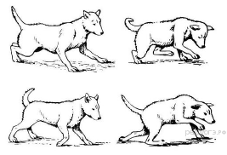
Какой участок мозга повреждён у собаки, походка которой изображена на рисунке?
1) спинной
2) гипоталамус
3) промежуточный
4) мозжечок
10. Задание 10 № 1904
Какая(-ие) из перечисленных костей относится(-ятся) к верхней конечности?
1) кости запястья
2) кости плюсны
3) берцовая кость
4) бедренная кость
11. Задание 11 № 3023
Какая ткань, так же как и кровь, в своём составе содержит форменные элементы?
 | 1) | мышечная
 | 2) | лимфа
 | 3) | жировая
 | 4) | нервная
12. Задание 12 № 493
В медицинской карте пациента часто можно увидеть следующую запись: АД 120/70 мм рт. ст. Что она обозначает?
1) содержание кислорода в крови
2) частоту пульса до и после приседаний
3) рост человека стоя и сидя
4) давление крови в артерии
13. Задание 13 № 46
Слой, защищающий верхнюю часть зуба от механических воздействий, — это

1) эмаль
2) пульпа
3) цемент
4) дентин
14. Задание 14 № 1972
Основным источником образования тепла в организме является(-ются)
1) желудок
2) сердце
3) скелетные мышцы
4) мозг
15. Задание 15 № 2114
Какие чувствительные реакции обеспечивает кора затылочной доли больших полушарий?
1) зрительные
2) вкусовые
3) слуховые
4) обонятельные
16. Задание 16 № 593
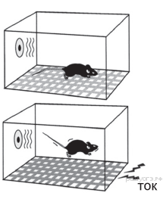
Рассмотрите эксперимент с мышами. Подопытная мышь (внизу) получает слабый удар током и при этом слышит звуковой сигнал. Контрольная мышь (вверху) не получает болевых стимулов, и звуковой сигнал её совершенно не пугает. Чем является электрический ток для подопытной мыши?
1) внешним торможением
2) условным раздражителем
3) внутренним торможением
4) безусловным раздражителем
17. Задание 17 № 562
Как правило, врачи не рекомендуют в первые дни болезни давать жаропонижающие таблетки подросткам при повышении температуры тела до 38 °С. Это связано с тем, что
1) эти таблетки препятствуют активизации защитных сил организма
2) жаропонижающие таблетки приводят к осложнениям болезни
3) эти таблетки не снижают такую температуру тела
4) такая температура считается нормальной
18. Задание 18 № 1495
Между какими организмами устанавливаются симбиотические отношения?
1) лев и косуля
2) рак отшельник и актиния
3) человек и бычий цепень
4) амёба и эвглена зелёная
19. Задание 19 № 917
Если в процессе эволюции у животного сформировались кожные покровы, изображённые на рисунке, то его кровеносная система должна иметь
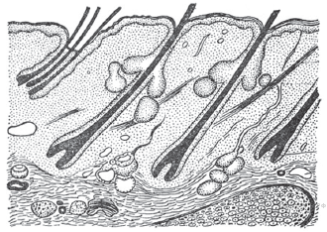
1) четырёхкамерное сердце и два круга кровообращения
2) трёхкамерное сердце и один круг кровообращения
3) трёхкамерное сердце и два круга кровообращения
4) двухкамерное сердце и один круг кровообращения
20. Задание 20 № 758
Изучите график зависимости массы тела человека от возраста в течение первых 24 лет (по оси х отложен возраст человека (в годах), а по оси у — масса его тела (в кг)).
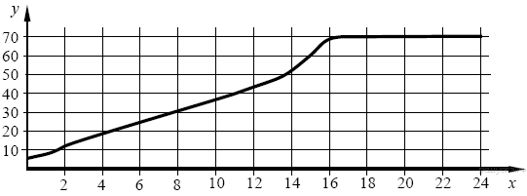
Чему будет равна масса тела восьмилетнего ребёнка?
1) 10 кг
2) 20 кг
3) 30 кг
4) 40 кг
21. Задание 21 № 1239
Между позициями первого и второго столбцов приведённой ниже таблицы имеется определённая связь:

Целое | Часть
Тонкий кишечник | ...
Биоценоз | Грибы
Какое понятие следует вписать на место пропуска в этой таблице?
1) ворсинки
2) печёночная доля
3) слюнная железа
4) альвеолы
22. Задание 22 № 3014
Верны ли суждения о признаках пресмыкающихся?
А. Тело пресмыкающихся покрыто тонкой голой кожей, выделяющей слизь.
Б. У змей и некоторых ящериц веки срослись и стали прозрачными.
 | 1) | верно только А
 | 2) | верно только Б
 | 3) | верны оба суждения
 | 4) | оба суждения неверны
23. Задание 23 № 1372
Какие из перечисленных симптомов характерны для гриппа? Выберите три верных признака из шести и запишите цифры, под которыми они указаны.
1) высокая температура
2) воспалённые глаза
3) головная боль
4) выпадение волос
5) повышенный аппетит
6) слабость
24. Задание 24 № 409
Каковы признаки биосинтеза белка в клетке? Выберите три верных ответа из шести и запишите цифры, под которыми они указаны.
1) Для протекания процесса используется энергия света.
2) Процесс происходит при наличии ферментов.
3) Центральная роль в процессе принадлежит молекулам РНК.
4) Процесс сопровождается синтезом АТФ.
5) Мономерами для образования молекул служат аминокислоты.
6) Сборка молекул белков осуществляется в лизосомах.
25. Задание 25 № 634
Установите соответствие между признаком и органоидом растительной клетки, для которого этот признак характерен. Для этого к каждому элементу первого столбца подберите позицию из второго столбца. Впишите в таблицу цифры выбранных ответов.

ПРИЗНАК | ОРГАНОИД
A) представляет собой полость-резервуар | 1) вакуоль
Б) имеет двойную мембрану | 2) хлоропласт
В) заполнен(-а) клеточным соком
Г) содержит фотосинтетические пигменты
Д) отделен(-а) от цитоплазмы одной мембраной
Е) синтезирует крахмал из углекислого газа и воды
Запишите в ответ цифры, расположив их в порядке, соответствующем буквам:
А | Б | В | Г | Д | Е
26. Задание 26 № 859
Расположите в правильном порядке элементы пути, по которому проводятся нервные импульсы при осуществлении рефлекса. В ответе запишите соответствующую последовательность цифр.
1) рабочий орган
2) чувствительные нервные окончания
3) чувствительный путь
4) участок ЦНС
5) исполнительный путь
27. Задание 27 № 444
Вставьте в текст «Голосеменные растения» пропущенные термины из предложенного перечня, используя для этого цифровые обозначения. Запишите в текст цифры выбранных ответов, а затем получившуюся последовательность цифр (по тексту) впишите в приведённую ниже таблицу.
ГОЛОСЕМЕННЫЕ РАСТЕНИЯ
Бóльшую часть произрастающих на территории России голосеменных растений обычно называют ___________ (А) из-за особого строения листьев. Стволы этих деревьев и кустарников богаты смолой. Она не позволяет развиваться спорам паразитических грибов. Ещё одной отличительной особенностью голосеменных является развитие на побеге ___________ (Б), в которых развиваются семена. В лесах встречаются деревья: тенелюбивая ель и светолюбивая __________ (В), а также кустарник ___________(Г).
ПЕРЕЧЕНЬ ТЕРМИНОВ:
1) коробочка | 2) можжевельник | 3) плод | 4) сосна
5) споровое | 6) хвойное | 7) цветковое | 8) шишка
Запишите в ответ цифры, расположив их в порядке, соответствующем буквам:
А | Б | В | Г

28. Задание 28 № 317
Рассмотрите фотографии собаки породы волкодав. Выберите характеристики, соответствующие её внешнему строению, по следующему плану: окрас собаки, форма головы, форма ушей, положение шеи, форма хвоста. При выполнении работы используйте линейку и карандаш.
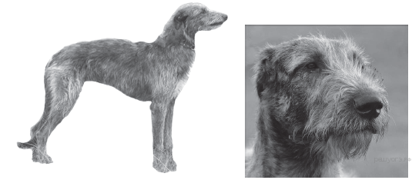
А. Окрас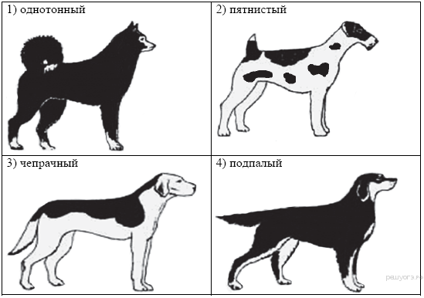
Б. Форма головы
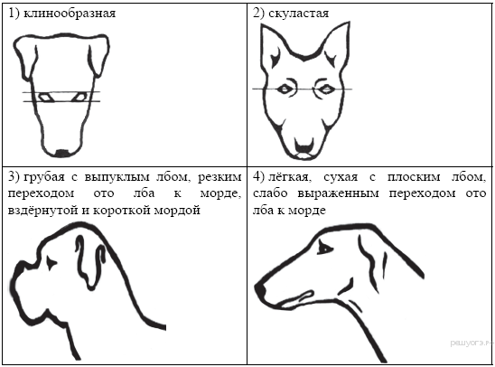

В. Форма ушей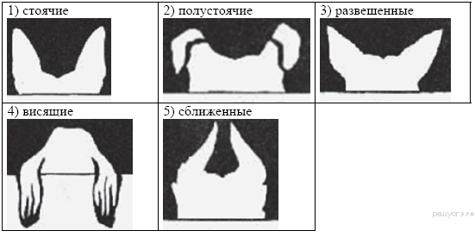
Г. Положение шеи (пунктирная линия, образующая угол с горизонтальной плоскостью, параллельна задней поверхности шеи и проходит через глаз)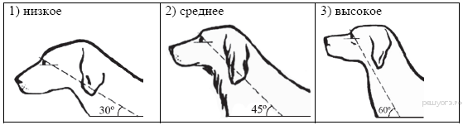
Д. Форма хвоста
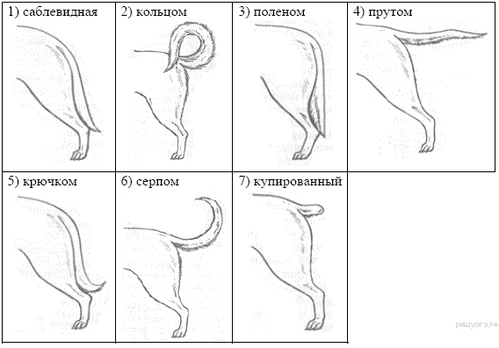
Запишите в ответ цифры, расположив их в порядке, соответствующем буквам:
А | Б | В | Г | Д
29. Задание 29 № 1923
Используя содержание текста «Синдром Дауна», ответьте на следующие вопросы.
1. С чем связано возникновение синдрома Дауна у ребёнка?
2. Что влияет на вероятность рождения ребёнка с синдромом Дауна?
3. Возможно ли преодолеть отставание в умственном развитии ребёнка с синдромом Дауна?
Синдром Дауна
Синдром Дауна − одна из форм геномной патологии, при которой хромосомы 21-й пары вместо нормальных двух представлены тремя копиями. Синдром получил название в честь английского врача Джона Дауна, впервые описавшего его в 1866 году. Связь между происхождением врождённого синдрома и изменением количества хромосом была выявлена только в 1959 году французским генетиком Жеромом Леженом.
Синдром Дауна не является редкой патологией − в среднем наблюдается один случай на 700 родов; в данный момент благодаря диагностике во время беременности частота рождения детей с синдромом Дауна уменьшилась до 1 к 1100. У обоих полов аномалия встречается с одинаковой частотой. Синдром Дауна встречается во всех этнических группах и среди всех экономических
классов. Синдром Дауна обусловлен случайными событиями в процессе формирования половых клеток и/или беременности. Поведение родителей и факторы окружающей среды на это никак не влияют.
Возраст матери влияет на шансы зачатия ребёнка с синдромом Дауна. Если матери от 20 до 24 лет, вероятность этого 1 к 1562, до 30 лет − 1 к 1000, от 35 до 39 лет − 1 к 214, а в возрасте старше 45 вероятность 1 к 19. По последним данным, отцовский возраст, особенно если он больше 42 лет, также увеличивает риск синдрома.
Существует ряд дородовых признаков синдрома Дауна, например характерные УЗИ-признаки. Кроме того, имеются различные неинвазивные и инвазивные способы диагностики. Самый точный результат дают инвазивные методики, однако они могут провоцировать выкидыш.
Синдрому Дауна обычно сопутствуют характерные внешние признаки: плоское лицо, развитие эпикантуса («третьего века», как у представителей монголоидной расы), гиперподвижность суставов, короткие конечности, постоянно открытый рот и другие признаки. Кроме того, синдром Дауна часто сопровождается умственной отсталостью.
Степень проявления задержки умственного и речевого развития зависит как от врождённых факторов, так и от занятий с ребёнком. Дети с синдромом Дауна обучаемы. Занятия с ними по специальным методикам, учитывающим особенности их развития и восприятия, обычно приводят к неплохим результатам. Так как степень обучаемости детей сильно варьируется, их успех в обучении по стандартной школьной программе может быть различен.. Проблемы в обучении, имеющиеся у детей с синдромом Дауна, встречаются и у здоровых детей, поэтому родители первых могут попробовать использовать общую программу обучения, преподаваемую в школах.

Известен случай получения человеком с синдромом Дауна университетского образования.
30. Задание 30 № 2326
Пользуясь таблицей «Максимальная продолжительность жизни некоторых видов позвоночных», ответьте на следующие вопросы и выполните задание.
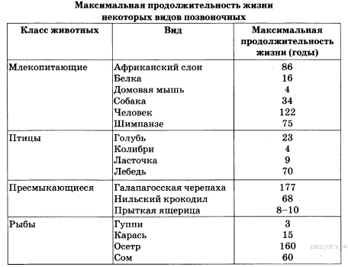
1) Какое из представленных в таблице пресмыкающихся имеет наибольшую продолжительность жизни?
2) Какая рыба живет дольше всего?
3) Зависит ли продолжительность жизни животного от его уровня обмена веществ?
31. Задание 31 № 1685
Друзья Сергей и Валентин решили отправиться в недельный пеший поход по подмосковным лесам. За 7 дней они планируют пройти 100 км, идя по 6 часов в день. Идти планируют не быстро, но, поскольку ходить планируется по лесу и со снаряжением, энергозатраты будут аналогичны ходьбе со скоростью 5,5 км/ч. Кроме того, один раз в день каждому из друзей придётся тратить по 0,5 часа на колку дров.
1) Рассчитайте ежедневные энергозатраты друзей. Не забывайте, что, даже отдыхая, взрослый человек тратит около 1500 ккал в сутки, вся нагрузка добавляется сверх этого значения. Приведите свои расчёты.
2) Напишите, какие блюда для каждого приёма пищи Вы бы выбрали для Сергея и Валентина на каждый день похода. Учтите, что поход пеший и вес еды имеет значение.
Энергетическая и пищевая ценность продуктов питания на 100 г
продукта
Блюда и напитки | Энергетическая  ценность (ккал) | Белки  (г) | Жиры  (г) | Углеводы  (г)
Геркулес | 303 | 12,8 | 6,0 | 65,4
Гречневая каша | 153 | 5,8 | 1,7 | 29,1
Манная каша | 119 | 3,0 | 5,2 | 15,4
Овсяная каша | 115 | 4,5 | 5,0 | 13,6
Макаронные изделия | 356 | 10,9 | 0,6 | 74,0
Пшённая каша | 131 | 4,6 | 1,3 | 25,9
Варёный рис | 123 | 2,5 | 0,7 | 36,1
Картофель варёный | 74 | 1,7 | 0,2 | 15,8
Суп из пакета | 333 | 10,7 | 3,3 | 51,6
Лапша быстрого  приготовления | 326 | 10,0 | 1,1 | 69,0
Курица жареная | 210 | 26 | 12,0 | 0,0
Говядина жареная | 232 | 16,8 | 18,3 | 0,0
Говядина тушёная  (вес нетто одной банки  обычно 350 г) | 220 | 16,8 | 17,0 | 0,0
Шпроты в масле (вес нетто  одной банки обычно 150 г) | 362 | 17,5 | 32,3 | 0,0
Колбаса сырокопчёная | 473 | 24,8 | 41,5 | 0,0
Сыр | 370 | 26,8 | 27,4 | 0,0
Сухари сладкие | 377 | 9,0 | 4,6 | 72,8
Печенье крекер | 352 | 11,0 | 13,3 | 67,1
Сладкое печенье | 445 | 7,5 | 16 | 68,0
Хлеб | 235 | 8,0 | 0,9 | 50,0
Апельсиновый сок | 60 | 0,7 | 0,1 | 13,2
Чай без сахара | 0 | 0,0 | 0,0 | 0,0
Чай с сахаром  (две чайные ложки) | 68 | 0,0 | 0,0 | 14,0
Энергозатраты при различных видах физической активности
Виды физической активности | Энергетическая стоимость
Прогулка — 5 км/ч;  езда на велосипеде — 10 км/ч;  волейбол любительский;  стрельба из лука; гребля на байдарке | 4,5 ккал/мин
Прогулка — 5,5 км/ч;  езда на велосипеде — 13 км/ч;  настольный теннис | 5,5 ккал/мин
Ритмическая гимнастика;  прогулка — 6,5 км/ч;  езда на велосипеде — 16 км/ч;  каноэ — 6,5 км/ч;  верховая езда — быстрая рысь | 6,5 ккал/мин
Роликовые коньки — 15 км/ч;  прогулка — 8 км/ч;  езда на велосипеде — 17,5 км/ч;  бадминтон — соревнования;  большой теннис — одиночный  разряд; лёгкий спуск с горы на  лыжах; водные лыжи | 7,5 ккал/мин
Бег трусцой;  езда на велосипеде — 19 км/ч;  энергичный спуск с горы на лыжах;  баскетбол; хоккей с шайбой; футбол;  игра с мячом в воде; колка дров | 9,5 ккал/мин
32. Задание 32 № 1686
Друзья Сергей и Валентин решили отправиться в недельный пеший поход по подмосковным лесам.
Сергей очень любит после приёма пищи выпить чаю со сладким печеньем, но Валентин настоял на том, чтобы взять с собой крекеры. Кто из ребят, по Вашему мнению, прав? Ответ поясните.

Энергетическая и пищевая ценность продуктов питания на 100 г
продукта

Блюда и напитки | Энергетическая  ценность (ккал) | Белки  (г) | Жиры  (г) | Углеводы  (г)
Геркулес | 303 | 12,8 | 6,0 | 65,4
Гречневая каша | 153 | 5,8 | 1,7 | 29,1
Манная каша | 119 | 3,0 | 5,2 | 15,4
Овсяная каша | 115 | 4,5 | 5,0 | 13,6
Макаронные изделия | 356 | 10,9 | 0,6 | 74,0
Пшённая каша | 131 | 4,6 | 1,3 | 25,9
Варёный рис | 123 | 2,5 | 0,7 | 36,1
Картофель варёный | 74 | 1,7 | 0,2 | 15,8
Суп из пакета | 333 | 10,7 | 3,3 | 51,6
Лапша быстрого  приготовления | 326 | 10,0 | 1,1 | 69,0
Курица жареная | 210 | 26 | 12,0 | 0,0
Говядина жареная | 232 | 16,8 | 18,3 | 0,0
Говядина тушёная  (вес нетто одной банки  обычно 350 г) | 220 | 16,8 | 17,0 | 0,0
Шпроты в масле (вес нетто  одной банки обычно 150 г) | 362 | 17,5 | 32,3 | 0,0
Колбаса сырокопчёная | 473 | 24,8 | 41,5 | 0,0
Сыр | 370 | 26,8 | 27,4 | 0,0
Сухари сладкие | 377 | 9,0 | 4,6 | 72,8
Печенье крекер | 352 | 11,0 | 13,3 | 67,1
Сладкое печенье | 445 | 7,5 | 16 | 68,0
Хлеб | 235 | 8,0 | 0,9 | 50,0
Апельсиновый сок | 60 | 0,7 | 0,1 | 13,2
Чай без сахара | 0 | 0,0 | 0,0 | 0,0
Чай с сахаром  (две чайные ложки) | 68 | 0,0 | 0,0 | 14,0

Приложение 3
Промежуточный контроль
1. Задание 1 № 1381
Что из приведённого можно изучать с помощью наблюдения
1) зависимость скорости реакции от температуры
2) тонкую структуру органоидов клетки
3) половое поведение земноводных
4) эволюцию млекопитающих
2. Задание 2 № 1928
Клетка кожицы лука и клетка кожи человека содержат
1) митохондрии
2) вакуоли с клеточным соком
3) клеточные стенки из целлюлозы
4) пластиды
3. Задание 3 № 291
Возбудители дифтерии являются
1) автотрофами
2) сапротрофами
3) паразитами
4) симбионтами
4. Задание 4 № 516
Орган цветкового растения, предназначенный для защиты его семян, — это
1) семязачаток
2) завязь пестика
3) плод
4) пыльники тычинок
5. Задание 5 № 1385
Какой из перечисленных признаков характерен для двудольных?
1) в проводящих пучках отсутствует камбий
2) жилкование листьев параллельное
3) число частей цветка кратно трём
4) корневая система стержневая
6. Задание 6 № 3021
У животных-паразитов, в отличие от свободноживущих, в процессе эволюции произошло
 | 1) | усложнение строения
 | 2) | исчезновение ряда органов
 | 3) | повышение уровня обмена веществ
 | 4) | ускорение процессов жизнедеятельности
7. Задание 7 № 2931
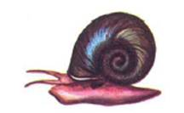

Представитель какого типа царства Животные изображён на рисунке?

 | 1) | Моллюски
 | 2) | Кишечнополостные
 | 3) | Членистоногие
 | 4) | Кольчатые черви
8. Задание 8 № 1064
Внешние различия рас человека появились в результате
1) обитания в различных экологических нишах
2) приспособленности к различным климатическим зонам
3) влияния наступления ледников на ареал обитания
4) действия социальных факторов
9. Задание 9 № 778
Корой головного мозга у человека контролируется
1) чихание
2) ходьба
3) моргание
4) кашель
10. Задание 10 № 1290
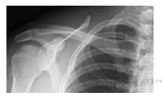Какой сустав человека изображён на рентгеновском снимке?
1) тазобедренный
2) коленный
3) плечевой
4) локтевой
11. Задание 11 № 812
Лейкоциты, в отличие от других форменных элементов крови, способны
1) сохранять форму своего тела
2) вступать в непрочное соединение с кислородом
3) выходить из капилляров в межклеточное пространство
4) вступать в непрочное соединение с углекислым газом
12. Задание 12 № 1392
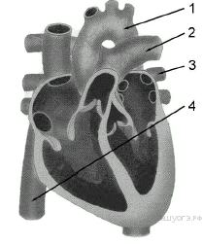Какой кровеносный сосуд обозначен на рисунке цифрой 1?
1) лёгочная артерия
2) нижняя полая вена
3) аорта
4) лёгочная вена
13. Задание 13 № 270
В процессе пищеварения жиры расщепляются до
1) глюкозы
2) аминокислот
3) белков
4) глицерина и жирных кислот
14. Задание 14 № 271
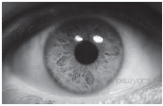Какое превращение энергии происходит в органе, изображённом на рисунке?
1) Тепловая энергия превращается в механическую.
2) Химическая энергия превращается в тепловую.
3) Световая энергия превращается в электрическую.
4) Механическая энергия превращается в химическую.
15. Задание 15 № 944
Что расположено в ухе человека непосредственно перед барабанной перепонкой?
1) наружный слуховой проход
2) слуховая труба
3) молоточек
4) улитка
16. Задание 16 № 497
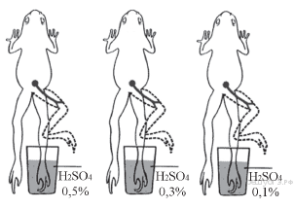На рисунке демонстрируется опыт воздействия кислоты на рецепторы кожи лягушки. Как называют такую реакцию животного?
1) орудийной деятельностью
2) условным рефлексом
3) инстинктом
4) безусловным рефлексом
17. Задание 17 № 434
Как называют людей, которым переливают кровь?
1) донорами
2) реципиентами
3) абонентами
4) индивидами
18. Задание 18 № 1268
Взаимоотношения жуков-плавунцов и мальков рыб относят к
1) симбиозу
2) паразитизму
3) хищничеству
4) нахлебничеству
19. Задание 19 № 309
Как получают энергию продуценты (производители)?
1) Они потребляют воду из почвы.
2) Они используют энергию солнца.
3) Они питаются растущими растениями.
4) Они питаются мёртвыми организмами.
20. Задание 20 № 54
Изучите график зависимости температуры тела больного малярией от продолжительности болезни (по оси х отложена продолжительность болезни (в сутках), а по оси у — температура тела больного (в °С)).
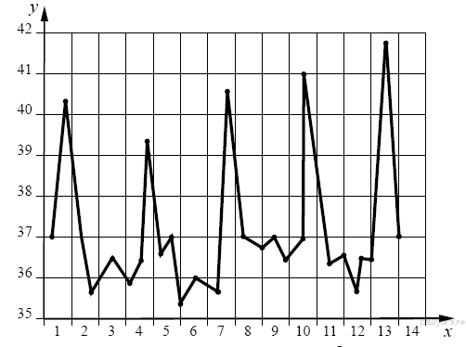
Какое из нижеприведённых описаний кривой наиболее точно отражает данную зависимость для 13-го дня болезни?
1) резко падает, а затем медленно растёт
2) резко растёт, достигая пика, а потом плавно падает
3) медленно растёт, а потом медленно снижается
4) резко растёт, достигая пика, а потом также резко падает
21. Задание 21 № 887
Между позициями первого и второго столбцов приведённой ниже таблицы имеется определённая связь:

Целое | Часть
Целлюлоза | Глюкоза
Белок | ...

Какое понятие следует вписать на место пропуска в этой таблице?
1) хитин
2) рибоза
3) аминокислота
4) нуклеотид
22. Задание 22 № 1531
Укажите, какие из приведённых суждений верны.
A. Корневое давление не влияет на транспорт воды к листьям растения.
Б. Транспорт воды по стеблю снизу вверх обеспечивается регулируемым испарением воды (транспирацией).
1) верно только А
2) верно только Б
3) верны оба утверждения
4) оба утверждения неверны
23. Задание 23 № 1273
Животный мир каких континентов (частей света) изучил Ч. Дарвин, совершив кругосветное путешествие? Выберите три верных ответа из шести и запишите цифры, под которыми они указаны.

1) Северной Америки
2) Южной Америки
3) Африки
4) Азии
5) Австралии
6) Антарктиды
24. Задание 24 № 2091
Известно, что Иван Павлов – один из авторитетнейших мировых учёных, создатель науки о высшей нервной деятельности и представлений о процессах регуляции пищеварения.
Используя эти сведения, выберите из приведённого ниже списка три утверждения, относящиеся к описанию данных заслуг учёного. Запишите в таблицу цифры, соответствующие выбранным ответам.
1) Иван Павлов читал много художественной и научной литературы.
2) В 1883 году учёный защитил докторскую диссертацию «О центробежных нервах сердца».
3) Иван Павлов создал общепризнанное учение о двух сигнальных системах.
4) Иван Павлов разработал методику опытов с мнимым кормлением.
5) Предки Павлова по отцовской и материнской линиям были служителями церкви.
6) Лауреат Нобелевской премии в области медицины и физиологии 1904 года.
25. Задание 25 № 762
Установите соответствие между признаком и животными, для которых он характерен. Для этого к каждому элементу первого столбца подберите позицию из второго столбца. Впишите в таблицу цифры выбранных ответов.

ПРИЗНАК | ЖИВОТНЫЕ
A) тело удлинённое торпедообразное | 1) акулы
Б) большинство видов ведёт донный образ жизни | 2) скаты
В) питаются преимущественно донными моллюсками
Г) края грудных плавников срослись
с боками головы и туловища
Д) голова оканчивается вытянутым рылом — рострумом

Запишите в ответ цифры, расположив их в порядке, соответствующем буквам:
А | Б | В | Г | Д
26. Задание 26 № 1374
Установите последовательность таксономических единиц в классификации ржи, начиная с наибольшей. В ответе запишите соответствующую последовательность цифр.
1) отдел Цветковые
2) царство Растения
3) порядок Злаковые
4) семейство Злаки
5) класс Однодольные
6) род Рожь
27. Задание 27 № 1713
Вставьте в текст «Происхождение эукариот» пропущенные термины из предложенного перечня, используя для этого числовые обозначения. Запишите в текст цифры выбранных ответов, а затем получившуюся последовательность цифр (по тексту) впишите в ответ.
Происхождение эукариот
Согласно самой распространенной на сегодняшний момент теории, первыми на планете появились __________ (А) организмы. Эукариоты появились намного позднее. Теория гласит, что эукариоты возникли в результате постепенного усложнения строения архебактерий и вступления их в _________ (Б) с другими бактериями. Так, митохондрии, имеющие свою собственную ДНК и рибосомы, являются органоидами, произошедшими таким образом. Митохондрии выполняют функции поставщиков __________ (В) для клетки. Другими органоидами такого происхождения являются __________ (Г).
ПЕРЕЧЕНЬ ТЕРМИНОВ:
1) паразитизм
2) симбиоз
3) органические вещества
4) энергия
5) прокариотический
6) эукариотический
7) хлоропласт
8) аппарат Гольджи
Запишите в ответ цифры, расположив их в порядке, соответствующем буквам:
А | Б | В | Г
28. Задание 28 № 381
Рассмотрите фотографию собаки породы далматинец. Выберите характеристики, соответствующие её внешнему строению, по следующему плану: окрас собаки, форма головы, форма ушей, положение шеи, форма хвоста. При выполнении работы используйте линейку и карандаш.
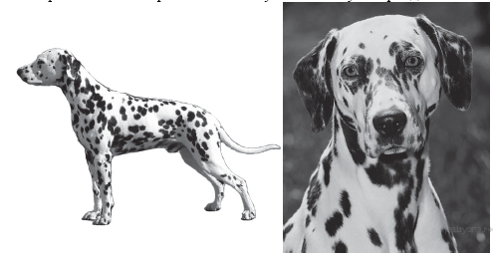
А. Окрас
Б. Форма головы
В. Форма ушей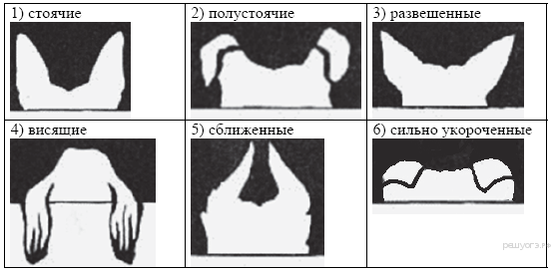
Г. Положение шеи (пунктирная линия, образующая угол с горизонтальной плоскостью, параллельна задней поверхности шеи и проходит через глаз)
Д. Форма хвоста
Запишите в ответ цифры, расположив их в порядке, соответствующем буквам:
А | Б | В | Г | Д
29. Задание 29 № 2646
Прочитайте текст и выполните задания
ФОРМЫ ЕСТЕСТВЕННОГО ОТБОР
Естественный отбор – процесс, приводящий к выживанию и преимущественному размножению более приспособленных к данным условиям среды особей, обладающих полезными наследственными признаками. Основным материалом для отбора служат случайные наследственные изменения – мутации и их комбинации. В настоящее время различают движущий и стабилизирующий отбор.
Движущий отбор – форма отбора, которая действует при направленном изменении условий внешней среды. В этом случае особи с признаками, которые отклоняются в определённую сторону от среднего значения, получают преимущества. При этом иные вариации признака (его отклонения в противоположную сторону от среднего значения) подвергаются отрицательному отбору. В результате в популяции из поколения к поколению происходит сдвиг средней величины признака в определённом направлении. Примером является «индустриальный меланизм» у бабочек, представляющий собой резкое повышение доли темноокрашенных особей в тех популяциях насекомых, которые обитают в промышленных районах. Из-за промышленного воздействия стволы деревьев значительно потемнели, а также погибли светлые лишайники, из-за чего светлые бабочки стали лучше видны для птиц, а тёмные – хуже. Движущий отбор осуществляется при изменении окружающей среды или приспособлении к новым условиям при расширении ареала.
Стабилизирующий отбор – форма отбора, при которой его действие направлено против особей, имеющих крайние отклонения от средней нормы, в пользу особей со средней выраженностью признака. Причём отбор осуществляется при неизменных условиях окружающей среды в рамках существующего ареала. Отбор в пользу средних значений был обнаружен по множеству признаков. Например, у млекопитающих новорождённые с очень низким и очень высоким весом чаще погибают при рождении или в первые недели жизни, чем новорождённые со средним весом.

Используя содержание текста «Формы естественного отбора», ответьте на следующие вопросы.
1) При каких условиях внешней среды действует движущий отбор?
2) Какие особи получают преимущество при действии стабилизирующего отбора?
3) Почему борьбу с колорадским жуком можно считать примером движущего отбора?
30. Задание 30 № 1378
Пользуясь таблицей «Структура посевных площадей, валовое производство и урожайность основных сельскохозяйственных культур центральной экспериментальной базы ВНИИМК», а также своими знаниями ответьте на следующие вопросы.
Таблица 1. Структура посевных площадей, валовое производство и урожайность основных сельскохозяйственных культур центральной

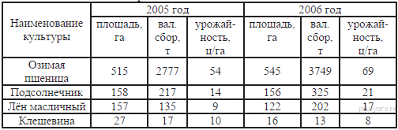

1. Какая из культур имела наибольшую урожайность в 2005 году?
2. Выросла ли в 2006 году площадь под посевы по сравнению с 2005 годом? Ответ обоснуйте.
3. Как Вы считаете, в какой год погода была более благоприятная? Ответ поясните.
31. Задание 31 № 1734
Суточные нормы питания и энергетическая потребность детей и подростков

Возраст, лет | Белки, г/кг | Жиры г/кг | Углеводы, г | Энергетическая потребность,  ккал
7–10 | 2,3 | 1,7 | 330 | 2550
11–15 | 2,0 | 1,7 | 375 | 2900
Старше 16 | 1,9 | 1,0 | 475 | 3100

Калорийности при четырёхразовом питании (от общей калорийности в сутки)

Первый  завтрак | Второй  завтрак | Обед | Ужин
14% | 18% | 50% | 18%

Тринадцатилетний Николай вместе со своими родителями вечером посетил кафе быстрого питания. Масса тела Николая составляет 56 кг. Рассчитайте рекомендуемую калорийность и количество белков, жиров и углеводов (в г) в ужине Николая с учётом того, что подросток питается 4 раза в день.

Приложение 4
Итоговый контроль
1. Задание 1 № 1089
Создание схем, чертежей, объектов, похожих на натуральные, относят к группе методов
1) моделирования
2) измерения
3) наблюдения
4) экспериментальных
2. Задание 2 № 1511
Откуда, согласно клеточной теории, появляются новые клетки у грибов?
1) от других клеток
2) формируются из органоидов
3) путём распада синцитиев
4) путём реорганизации тканей
3. Задание 3 № 387
В каких отношениях находятся гриб и водоросль, образующие лишайник?
1) Их отношения взаимовыгодны.
2) Водоросль паразитирует на грибе.
3) Они конкурируют за свет и воду.
4) Их отношения нейтральны.
4. Задание 4 № 1866
Какая из перечисленных частей папоротника щитовника относится к спорофиту?
1) ризоиды
2) заросток
3) вайя
4) яйцеклетка
5. Задание 5 № 549
Вставочный рост характерен для семейства
1) Розоцветные
2) Лилейные
3) Злаковые
4) Сложноцветные
6. Задание 6 № 294
Нервная система у плоских червей состоит из
1) нервных клеток, образующих нервную сеть
2) двух головных узлов и нервных стволов с ответвлениями
3) окологлоточного нервного кольца и отходящих от него нервов
4) окологлоточного нервного кольца и брюшной нервной цепочки
7. Задание 7 № 1387
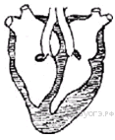На рисунке схематически изображено строение сердца

1) Рыбы
2) Земноводные
3) Пресмыкающиеся
4) Птицы
8. Задание 8 № 1546
Какая из перечисленных систем органов человека развивается из энтодермы?
1) выделительная
2) дыхательная
3) кровеносная
4) покровная
9. Задание 9 № 489
Какой тканью выстланы головка и суставная ямка суставов?
1) хрящевой
2) нервной
3) гладкой мышечной
4) поперечнополосатой мышечной
10. Задание 10 № 459
Какие вещества придают костям эластичность?
1) соли кальция
2) углеводы
3) жиры
4) белки
11. Задание 11 № 1488
Какая система человека активизируется при проникновении в кровь чужеродных белков?
1) нервная
2) иммунная
3) пищеварительная
4) кровеносная
12. Задание 12 № 1229
Количество сокращений сердца можно определить, измеряя
1) количество дыхательных движений
2) скорость движения крови
3) кровяное давление
4) пульс
13. Задание 13 № 494
Что происходит в организме человека, если в воздухе повысилась концентрация углекислого газа?
1) угнетение дыхательного центра
2) возбуждение дыхательного центра
3) раздражение дыхательных путей
4) сужение капилляров лёгочных пузырьков
14. Задание 14 № 1199
Клетками какой ткани образован наружный слой кожи?
1) плотной волокнистой
2) рыхлой волокнистой
3) гладкой мышечной
4) эпителиальной
15. Задание 15 № 368
Какую функцию выполняет зрачок глаза?
1) преобразует энергию света в нервный импульс
2) регулирует световой поток
3) фокусирует изображение на сетчатку
4) обеспечивает передачу нервных импульсов в ЦНС
16. Задание 16 № 753
На рисунках датского карикатуриста Х. Битструпа изображена реакция человека, которому на шляпу сел случайный прохожий. Определите по внешней реакции человека тип его темперамента.
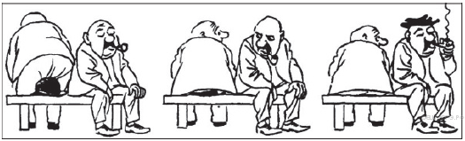

1) сангвиник
2) флегматик
3) меланхолик
4) холерик
17. Задание 17 № 275
При обморожении нижних конечностей необходимо
1) растереть обмороженный участок кожи пострадавшего снегом
2) втереть масло, жир в кожу поражённого участка
3) наложить согревающую повязку-компресс, дать горячее питьё
4) обработать повреждённый участок кожи спиртом
18. Задание 18 № 436
Инфракрасные лучи обеспечивают
1) синтез органических веществ из неорганических
2) фотолиз воды в клетках растений
3) яркую окраску цветков, привлекающих внимание опылителей
4) повышение температуры растений
19. Задание 19 № 885
Если в процессе эволюции у животного сформировались кожные покровы, изображённые на рисунке, то его кровеносная система должна иметь
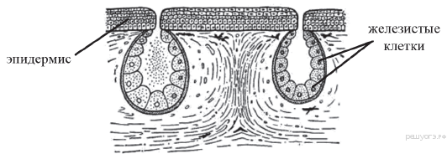

1) трёхкамерное сердце и один круг кровообращения
2) четырёхкамерное сердце и два круга кровообращения
3) двухкамерное сердце и один круг кровообращения
4) трёхкамерное сердце и два круга кровообращения
20. Задание 20 № 1914
На графике представлена зависимость концентрации двух веществ (танина и цианогенного гликозида) от возраста листа папоротника (вайи), пробивающегося из-под земли весной.

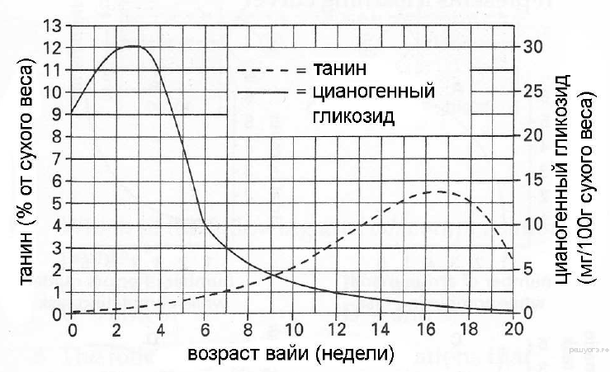

Какой вывод можно сделать на основе приведённого графика?

1) Более молодые листья содержат высокую концентрацию цианогенного гликозида и низкую концентрацию танина.
2) Более старые листья содержат высокую концентрацию цианогенного гликозида и низкую концентрацию танина.
3) Более молодые листья содержат высокую концентрацию обоих веществ.
4) Более старые листья содержат высокую концентрацию обоих веществ.
21. Задание 21 № 1370
В таблице приведены ткани растений и их функции.

ТКАНЬ | ФУНКЦИЯ
столбчатая ткань листа | ...
ксилема | проведение воды к листьям

Какой термин необходимо вписать на место пропуска?
1) фотосинтез
2) защита нижележащих тканей
3) газообмен
4) запасание веществ
22. Задание 22 № 1272
Верны ли следующие суждения о жизнедеятельности животных?
А. В сократительных вакуолях простейших скапливаются непереваренные остатки пищи, которые удаляются во внешнюю среду.
Б. Вокруг частиц пищи у простейших образуются пищеварительные вакуоли.
1) верно только А
2) верно только Б
3) верны оба суждения
4) оба суждения неверны
23. Задание 23 № 857
Что характеризует энергетический обмен в клетке? Выберите три верных ответа из шести и запишите цифры, под которыми они указаны.
1) по своим результатам противоположен биосинтезу
2) идёт с поглощением энергии
3) завершается в митохондриях
4) завершается в рибосомах
5) сопровождается синтезом молекул АТФ
6) завершается образованием кислорода и углеводов
24. Задание 24 № 633
Какие особенности строения отличают земноводных от рыб? Выберите три верных ответа из шести и запишите цифры, под которыми они указаны.
1) органы дыхания представлены лёгкими и кожей
2) имеется внутреннее ухо и среднее ухо
3) головной мозг разделён на пять отделов
4) имеется плавательный пузырь
5) сердце трёхкамерное
6) один круг кровообращения
25. Задание 25 № 3016
В приведённой ниже таблице между позициями первого и второго столбца имеется взаимосвязь.

Объект | Процесс
Капсула нефрона | …
Полулунный клапан | Движение крови в одном направлении

Какое понятие следует вписать на место пропуска в этой таблице?
 | 1) | обмен газов
 | 2) | клеточный иммунитет
 | 3) | фильтрация крови
 | 4) | гуморальная регуляция
26. Задание 26 № 1051
Расположите в правильном порядке организмы в цепи питания, начиная с организма, поглощающего солнечный свет. В ответе запишите соответствующую последовательность цифр.
1) липа
2) ястреб перепелятник
3) жук пахучий красотел
4) обыкновенный скворец
5) гусеница непарного шелкопряда
27. Задание 27 № 764
Вставьте в текст «Этапы энергетического обмена» пропущенные термины из предложенного перечня, используя для этого цифровые обозначения. Запишите в текст цифры выбранных ответов, а затем получившуюся последовательность цифр (по тексту) впишите в приведённую ниже таблицу.
ЭТАПЫ ЭНЕРГЕТИЧЕСКОГО ОБМЕНА
Энергетический обмен происходит в несколько этапов. Первый этап протекает в ___________ (А) системе животного. Он характеризуется тем, что сложные органические вещества расщепляются до менее сложных.
Второй этап протекает в ___________ (Б) и назван бескислородным этапом, так как осуществляется без участия кислорода. Другое его название — ___________ (В). Третий этап энергетического обмена — кислородный — осуществляется непосредственно внутри ___________(Г) на кристах, где при участии ферментов происходит синтез АТФ.

ПЕРЕЧЕНЬ ТЕРМИНОВ:
1) гликолиз | 2) лизосома | 3) митохондрия | 4) кровеносная
5) пищеварительная | 6) межклеточная жидкость | 7) цитоплазма клетки | 8) фотолиз

Запишите в ответ цифры, расположив их в порядке, соответствующем буквам:
А | Б | В | Г
28. Задание 28 № 1954
Рассмотрите фотографию собаки породы немецкий пинчер. Выберите характеристики, соответствующие её внешнему строению, по следующему плану: окрас собаки, форма головы, форма ушей, положение шеи, форма хвоста. При выполнении работы используйте линейку и карандаш.

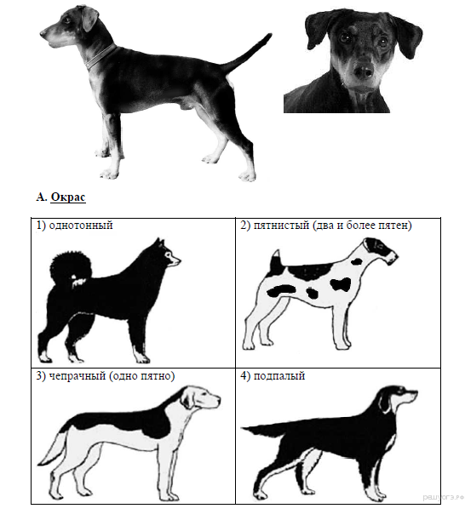
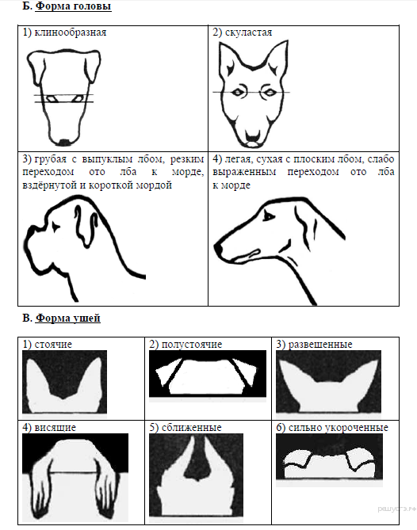
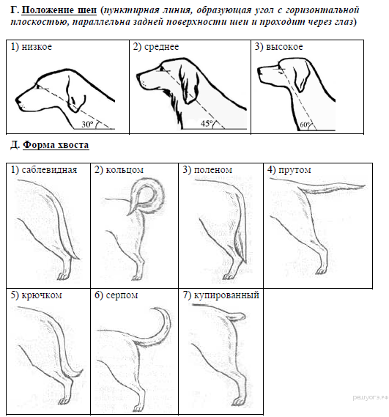

Запишите в ответ цифры, расположив их в порядке, соответствующем буквам:
А | Б | В | Г | Д
29. Задание 29 № 735
Используя содержание текста «Паразитизм, кооперация и симбиоз» и знания школьного курса биологии, ответьте на вопросы.
1) Какие изменения в строении тела возникли в процессе эволюции у паразитических животных?
2) Что партнёры извлекают (получают) из отношений в симбиозе?
3) В какие отношения между организмами в процессе эволюции может перейти паразитизм?
ПАРАЗИТИЗМ, КООПЕРАЦИЯ И СИМБИОЗ
Между организмами разных видов, составляющими ту или иную экосистему, складываются взаимовредные, взаимовыгодные, выгодные для одной и невыгодные или безразличные для другой стороны и другие, более тонкие, взаимоотношения.
Одной из форм полезно-вредных биотических взаимоотношений между организмами является паразитизм, когда один вид – паразит – использует другой – хозяина – в качестве среды обитания и источника пищи, нанося ему вред.
Организмы-паразиты в процессе эволюции выработали приспособления к паразитическому образу жизни. Например, многие виды обладают органами прикрепления – присосками, крючочками, шипиками – и имеют высокую плодовитость. В процессе паразитического образа жизни некоторые паразиты утратили ряд органов или приобрели более простое их строение. Например, у паразитических плоских червей, живущих во внутренних органах позвоночных животных, плохо развиты органы чувств и нервная система, а у некоторых червей-паразитов отсутствуют органы пищеварения.
Отношения между паразитом и хозяином подчинены определённым закономерностям. Паразиты принимают участие в регуляции численности хозяев, тем самым обеспечивая действие естественного отбора. Негативные отношения между паразитом и хозяином в процессе эволюции могут перейти в нейтральные. В этом случае преимущество среди паразитов получают те виды, которые способны длительно использовать организм хозяина, не приводя его к гибели. В свою очередь, в процессе естественного отбора растёт сопротивляемость организма хозяина паразитам, в результате чего приносимый ими вред становится менее ощутимым.
В природных сообществах встречается и взаимовыгодное сожительство. Оно построено, как правило, на пищевых и пространственных связях, когда два или более видов организмов совместно используют для своей жизнедеятельности различные ресурсы среды. Взаимовыгодные связи возникают в процессе эволюции на основе предшествующего паразитизма или других форм биотических взаимоотношений. Степень взаимовыгодного сожительства между организмами бывает различной – от врéменных контактов (кооперация) до такого состояния, когда присутствие партнёра становится обязательным условием жизни каждого из них (симбиоз).
Кооперация наблюдается между раком-отшельником и актинией, прикрепившейся к его убежищу – раковине, оставшейся от моллюска. Ракпереносит актинию и подкармливает её остатками пищи, а она защищает его стрекательными клетками, которыми вооружены её щупальца.
Пример симбиоза – взаимоотношения между деревьями леса и шляпочными грибами – подберезовиками, белыми и др. Шляпочные грибы оплетают нитями грибницы корни деревьев и благодаря образующейся при этом микоризе получают из растений органические вещества. Микориза усиливает способность корневых систем деревьев к всасыванию воды из почвы. Кроме того, деревья получают при помощи микоризы от шляпочных грибов необходимые минеральные вещества.
30. Задание 30 № 2129
Пользуясь таблицей «Пищевая ценность некоторых рыб», ответьте на следующие вопросы.
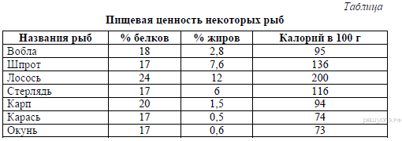
1) В какой рыбе содержится наибольшая доля белков по сравнению с остальными рыбами?
2) У каких двух рыб наиболее сбалансированный состав белков и жиров?
3) Каких рыб и почему Вы включили бы в меню человека, который решил худеть и ведёт малоподвижный образ жизни?
31. Задание 31 № 1723
Ваня и Федя 2 часа охотились с луком (7,5 ккал/мин), безуспешно. По пути домой, они решили
перекусить. Какое меню Вы им предложите, чтобы компенсировать их энергозатраты, если Ваня не ест рыбу, а Федя большой фанат японской кухни.
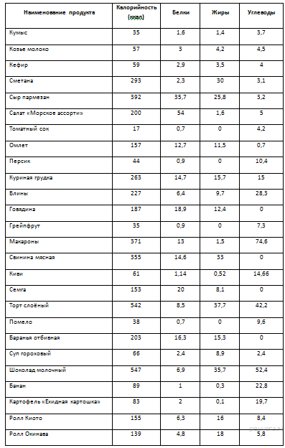
32. Задание 32 № 2207
Какое из органических веществ должно преобладать в рационе спортсмена и почему?

